UỶ BAN NHÂN DÂN
THÀNH PHỐ HỒ CHÍ MINH
TRƯỜNG ĐẠI HỌC SÀI GÒN



CÔNG NGHỆ PHẦN MỀM

Smart Bus Tracking Project

Sinh viên thực hiện: 3122560069 – Ngô Công Thành
3122410371 – Nguyễn Hoàng Thanh Tâm
3123410180 – Lê Quang Kiệt
3122410359 – Phạm Ngọc Sô
3122560053 - Nguyễn Xuân Pháp

Giáo viên hướng dẫn: ThS. Từ Lãng Phiêu
Thành phố Hồ Chí Minh, 11/2025

NHẬN XÉT, ĐÁNH GIÁ CỦA GIẢNG VIÊN

.......................................................................................................................................
.......................................................................................................................................
.......................................................................................................................................
.......................................................................................................................................
.......................................................................................................................................
.......................................................................................................................................
.......................................................................................................................................
.......................................................................................................................................
.......................................................................................................................................
.......................................................................................................................................
.......................................................................................................................................
.......................................................................................................................................
.......................................................................................................................................
.......................................................................................................................................
.......................................................................................................................................
.......................................................................................................................................
.......................................................................................................................................
.......................................................................................................................................
.......................................................................................................................................
.......................................................................................................................................
.......................................................................................................................................
.......................................................................................................................................
.......................................................................................................................................
.......................................................................................................................................
.......................................................................................................................................
.......................................................................................................................................
.......................................................................................................................................
.......................................................................................................................................
.......................................................................................................................................

LỜI CẢM ƠN
Chúng em xin chân thành cảm ơn Khoa Công nghệ thông tin, trường Đại học Sài Gòn đã tạo điều kiện cho chúng em được thực hiện báo cáo môn học "Quản lí dự án phần mềm". Chúng em cũng xin chân thành cảm ơn thầy Nguyễn Minh Cảnh, thầy đã giảng dạy cho chúng em những kiến thức cần thiết cho môn học này và đồng thời giúp em chỉnh sửa và hoàn chỉnh bài báo cáo. Những kiến thức đó đã giúp cho chúng em rất nhiều trong quá trình làm báo cáo môn học. Mặc dù đã cố gắng hoàn thành báo cáo môn học chỉnh chu và cẩn thận, nhưng báo cáo chắc chắn không tránh khỏi những thiếu sót nhất định, rất mong nhận được sự cảm thông, chia sẻ và tận tình đóng góp chỉ bảo của quý Thầy Cô.
Chúng em xin chân thành cảm ơn.

MỤC LỤC

NHẬN XÉT, ĐÁNH GIÁ CỦA GIẢNG VIÊN 1
LỜI CẢM ƠN 2
MỤC LỤC 3
I. Khái quát chung về Thương mại Điện tử 5
1. Khái niệm, Đặc điểm và Vai trò của Thương mại Điện tử 5
1.1. Khái niệm (Tham chiếu Pháp luật Việt Nam) 5
1.2. Đặc điểm của Thương mại Điện tử 5
1.3. Vai trò của Thương mại Điện tử 5
2. Các Chủ thể Tham gia và Hình thức Giao dịch Phổ biến 6
2.1. Các Chủ thể Tham gia (Các bên chịu sự điều chỉnh của pháp luật) 6
2.2. Hình thức Giao dịch và Mô hình Kinh doanh Phổ biến 7
II. Tổng hợp và Giới thiệu các Văn bản Pháp luật Chính về TMĐT tại Việt Nam 8
1. Luật Giao dịch điện tử (2005 và sửa đổi 2023) 8
2. Luật Thương mại (2005) 8
3. Nghị định 52/2013/NĐ-CP và Nghị định 85/2021/NĐ-CP 9
3.1. Nghị định 52/2013/NĐ-CP: 9
3.2. Nghị định 85/2021/NĐ-CP (Sửa đổi, bổ sung Nghị định 52): 9
4. Thông tư 47/2014/TT-BCT 10
5. Luật Bảo vệ quyền lợi người tiêu dùng (2010 và sửa đổi 2023): 10
6. Luật An ninh mạng (2018) và Nghị định 13/2023/NĐ-CP về Bảo vệ dữ liệu cá nhân: 10
7. Các Luật/Nghị định về Thuế, Quảng cáo, Sở hữu trí tuệ: 11
III. Phân tích một số Quy định Cụ thể trong Pháp luật TMĐT 12
1. Quy định về Đăng ký và Thông báo Website Thương mại Điện tử 12
2. Quy định về Bảo mật Thông tin Khách hàng 13
3. Nghĩa vụ của Sàn TMĐT và Người bán 13
3.1. Đối với Người bán trên sàn TMĐT 13
3.2. Đối với Chủ Sàn TMĐT (Ví dụ: Shopee, Lazada) 14
4. Các Chế tài Xử phạt Vi phạm trong TMĐT 14
IV. Đánh giá Thực tiễn Áp dụng Pháp luật TMĐT tại Việt Nam 16
1. Tình hình Thực thi Pháp luật TMĐT tại Việt Nam 16
V. Thảo luận, Nhận xét và Đề xuất Hoàn thiện Pháp luật TMĐT 19
1. Nhận xét và Đánh giá chung 19
1.1. Điểm mạnh và Thành tựu 19
1.2. Điểm yếu và Thách thức (Những lỗ hổng thực tiễn) 19
2. Đề xuất Hướng Hoàn thiện Pháp luật 20
2.1. Về Lập pháp (Thay đổi về chất) 20
2.2. Về Thực thi (Công cụ quản lý hiệu quả) 21
2.3. Về Người tiêu dùng (Xây dựng thị trường bền vững) 21
VI. Kết luận 22
VII. Tài liệu tham khảo 23

Task 1: Requirement Elicitation

1.1. Xác định bối cảnh dự án :
- Quản lý và giám sát xe đưa đón học sinh là một thách thức đối với nhiều trường học và phụ huynh tại các thành phố lớn.Việc trễ giờ, lạc đường hoặc thiếu thông tin về vị trí xe có thể ảnh hưởng nghiêm trọng đến sự an toàn cảu học sinh.

1.1.1. Những bên liên quan chính :
- Tài xế xe bus
- Nhà trường
- Phụ huynh.

1.1.2. Nhu cầu hiện tại và vấn đề của từng bên :
- Nhu cầu hiện tại :
+ Phụ huynh : muốn biết về hành trình di chuyển, điểm đón/trả, và vị trí trên thời gian thực cuốn chuyến xe bus, nhận thông báo khi xe gần đến, nhận cảnh báo khi xe bị trễ.
+ Nhà trường : Cần hệ thống quản lý, phân công tài xế, lên lịch cho xe, và theo dõi hành trình.
+ Tài xế xe bus : Biết tuyến đường phải di chuyển, thời gian bắt đầu làm việc. Gửi cảnh báo sự cố. Địa điểm cần phải đưa đón học sinh.
- Vấn đề Chi tiết của từng bên liên quan
1. Phụ huynh
Phụ huynh là bên có mức độ lo lắng cao nhất do thiếu quyền kiểm soát trực tiếp đối với sự an toàn của con em mình.
- Thiếu minh bạch vị trí xe: Phụ huynh không biết chính xác vị trí hiện tại của xe, dẫn đến phải chờ đợi bị động ngoài điểm đón/trả, gây mất thời gian và khó khăn trong việc sắp xếp công việc cá nhân.
- Trải nghiệm nhận thông báo tệ: Các phương thức thông báo cũ (tin nhắn SMS hoặc gọi điện thủ công) thường đến muộn, không chính xác về thời gian xe đến hoặc bị bỏ sót hoàn toàn.
- Thiếu thông tin khẩn cấp: Khi xe bị kẹt xe, hỏng hóc hoặc đi sai tuyến, phụ huynh không nhận được cảnh báo kịp thời về sự chậm trễ ngoài mong muốn, dẫn đến hoang mang và lo lắng.
- Mất kết nối với Tài xế: Phụ huynh không nắm được thông tin liên hệ của tài xế đang chở con mình hoặc thông tin về phụ xe, gây khó khăn khi cần liên lạc gấp.
2. Nhà trường
Nhà trường (đại diện là ban quản lý và điều phối) là bên chịu trách nhiệm pháp lý và quản lý nghiệp vụ, gặp các vấn đề về hiệu suất và rủi ro.
- Quản lý lịch trình thủ công: Việc phân công tuyến đường, tài xế, và lịch đón/trả vẫn dựa trên bảng Excel hoặc hồ sơ giấy, dẫn đến tốn thời gian, dễ mắc lỗi (sai sót về địa điểm, trùng lịch) và không có khả năng tối ưu hóa tuyến đường.
- Thiếu khả năng giám sát tức thời: Ban quản lý không thể biết chiếc xe nào đang bị trễ giờ, tài xế có đi đúng lộ trình hay không, và phải mất thời gian gọi điện kiểm tra từng chuyến. Điều này cản trở việc can thiệp kịp thời khi có sự cố.
- Rủi ro trách nhiệm pháp lý: Nếu xảy ra sự cố (chẳng hạn quên học sinh trên xe), nhà trường không có dữ liệu lịch sử tin cậy về thời gian, vị trí, hoặc thông tin xác nhận đón/trả để đối chứng hoặc báo cáo.
- Khó khăn trong việc đánh giá hiệu suất: Không có dữ liệu khách quan để đo lường hiệu suất của tài xế (ví dụ: số lần đi trễ, tuân thủ tốc độ).
3. Tài xế xe bus
Tài xế là người trực tiếp vận hành hệ thống, gặp khó khăn trong việc điều hướng và giao tiếp.
- Tuyến đường không linh hoạt: Lộ trình di chuyển thường được in sẵn hoặc cố định, không cập nhật được tình trạng giao thông thực tế (ùn tắc, công trường), dẫn đến mất thời gian và việc đi trễ là điều khó tránh khỏi.
- Giao tiếp đa kênh không đồng bộ: Tài xế nhận thông tin về địa điểm/tuyến đường từ nhiều nguồn khác nhau (tin nhắn, gọi điện), dễ bị nhầm lẫn, và việc báo cáo sự cố (hỏng xe, kẹt xe) phải thực hiện qua điện thoại, làm phân tâm khi đang lái xe.
- Áp lực giờ giấc: Tài xế chịu áp lực nặng nề về việc phải đến đúng giờ mà không có công cụ hỗ trợ điều hướng hiệu quả, dẫn đến căng thẳng và có thể dẫn đến vi phạm tốc độ để bù giờ.
- Quy trình đón/trả phức tạp: Tài xế không có danh sách học sinh cần đón/trả tại từng điểm dừng được số hóa, dẫn đến nguy cơ quên hoặc nhầm lẫn học sinh khi có sự thay đổi đột xuất.

1.1.3. Các lợi ích SSB 1.0 mang lại cho từng bên :
1. Phụ huynh: An toàn và Minh bạch tuyệt đối
SSB 1.0 chuyển đổi phụ huynh từ trạng thái chờ đợi bị động sang giám sát chủ động, mang lại sự an tâm tuyệt đối và tiết kiệm thời gian.
- Theo dõi Vị trí Thời gian thực (Real-time GPS Tracking): Phụ huynh có thể dễ dàng theo dõi hành trình di chuyển và vị trí chính xác của chuyến xe trên bản đồ số thông qua ứng dụng di động. Điều này loại bỏ hoàn toàn việc chờ đợi bị động và cho phép họ sắp xếp thời gian đưa đón hợp lý.
- Thông báo Đón/Trả tự động: Hệ thống gửi thông báo tự động khi xe gần đến (ví dụ: cách điểm đón 5 phút) và xác nhận chính xác thời điểm con em mình đã lên hoặc xuống xe.
- Minh bạch Thông tin Tài xế: Phụ huynh nắm được thông tin chi tiết về tài xế đang phụ trách chuyến xe, giúp tăng cường niềm tin và dễ dàng liên lạc khi cần thiết.
- Cảnh báo Trễ giờ: Nhận cảnh báo tức thời khi xe bị trễ so với lịch trình đã định.
2. Nhà trường: Kiểm soát, Tối ưu hóa và Giảm thiểu Rủi ro
SSB 1.0 cung cấp một nền tảng quản lý tập trung, giúp nhà trường nâng cao hiệu suất điều phối và bảo vệ uy tín.
- Kiểm soát và Điều phối tối ưu: Nhà trường có thể dễ dàng kiểm soát toàn bộ đội xe và tài xế trên một bảng điều khiển tập trung. Điều này cho phép phân bố công việc (chuyến đi, tuyến đường) tối ưu cho các tài xế và chuyến xe, giảm chi phí vận hành.
- Lên lịch và Phân công số hóa: Lên lịch trình, phân công tài xế và gán tuyến đường cho xe được thực hiện thông qua hệ thống thay vì bảng Excel, giảm thiểu lỗi sai sót thủ công.
- Giám sát Tuân thủ Lộ trình: Theo dõi được hành trình di chuyển của toàn bộ đội xe trong thời gian thực, đảm bảo tài xế đi đúng tuyến đường đã quy định.
- Quản lý Sự cố và Lịch sử: Ghi nhận và lưu trữ toàn bộ lịch sử di chuyển, cảnh báo sự cố, và thời gian đón/trả để dễ dàng giải quyết khiếu nại và giảm thiểu rủi ro pháp lý (ví dụ: sự cố quên học sinh).
3. Tài xế: Hỗ trợ vận hành và Nâng cao hiệu suất
SSB 1.0 cung cấp công cụ làm việc hiệu quả, giúp tài xế giảm bớt áp lực điều hướng và giao tiếp.
- Nắm rõ Lịch trình và Tuyến đường: Tài xế nắm rõ được lịch trình hoạt động được phân công, bao gồm thời gian, tuyến đường di chuyển, và địa điểm đón/trả học sinh chi tiết.
- Định tuyến Tối ưu: Hệ thống có thể cung cấp gợi ý tuyến đường tối ưu, giúp tài xế chủ động hơn trong việc đối phó với tình trạng giao thông thực tế.
- Gửi Báo cáo Sự cố Chủ động: Tài xế có thể chủ động báo cáo sự cố (hỏng xe, kẹt xe bất ngờ) thông qua ứng dụng thay vì phải gọi điện, đảm bảo an toàn và thông tin được đồng bộ tức thì.
- Quản lý Học sinh tại điểm dừng: Có thể nhận được danh sách học sinh cần đón/trả tại từng điểm, giảm thiểu nguy cơ nhầm lẫn hoặc quên học sinh.

1.2. Liệt kê các yêu cầu chức năng và phi chức năng và vẽ sơ đồ use-case toàn hệ thống

1.2.1. Yêu cầu chức năng và phi chức năng
- Yêu cầu chức năng (Functional requirements)
+ Quản lý xe buýt: tạo/lập lịch trình, phân công xe & tài xế, theo dõi vị trí xe, gửi tin nhắn.
+ Tài xế: xem lịch trình, xem danh sách học sinh & điểm đón, báo cáo tình trạng, gửi cảnh báo sự cố.
+ Phụ huynh: theo dõi vị trí xe con mình, nhận thông báo khi xe đến gần hoặc trễ.
- Yêu cầu phi chức năng (Non-functional requirements)
+ Ngôn ngữ giao diện: mặc định Tiếng Việt, mở rộng sang Tiếng Anh.
+ Hiệu năng: hệ thống hỗ trợ tối thiểu 300 xe chạy đồng thời.
+ Nền tảng: hỗ trợ mobile (Android/iOS) và web dashboard.
+ Độ trễ cập nhật vị trí xe tối đa 3 giây.
+ Bảo mật: chỉ phụ huynh của học sinh được phép xem thông tin chuyến xe liên quan.

1.2.2. Sơ đồ usecase toàn hệ thống
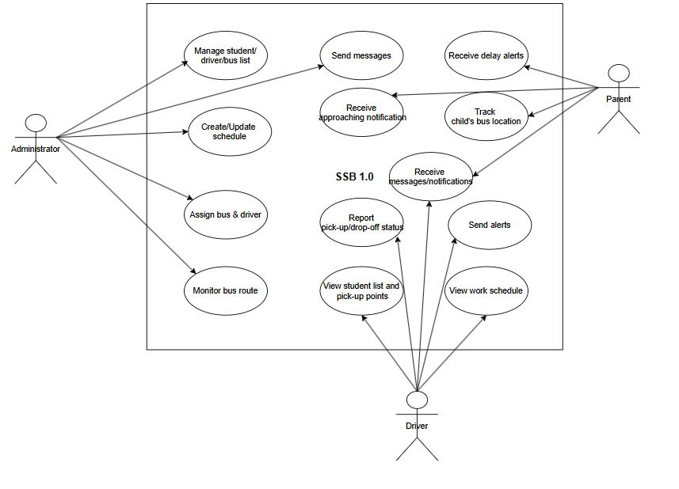

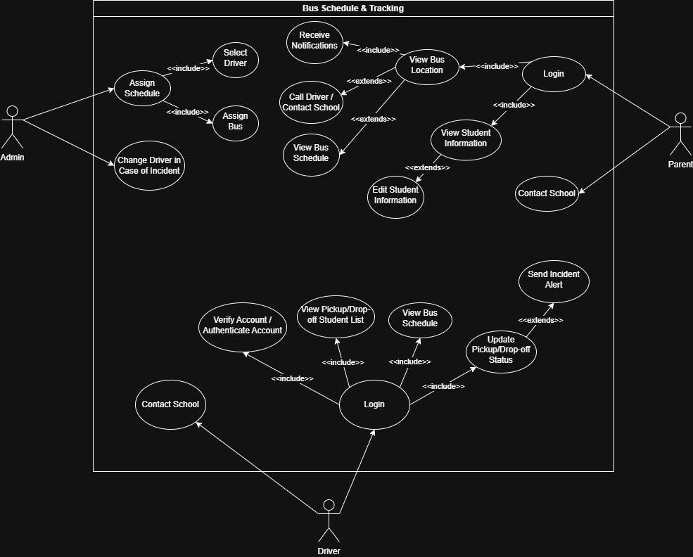

Case 1: Schedule Management and Monitoring

1. Requirement Specification Table

Item | Description
  Use-case Name
  Schedule Management and Monitoring
  General Description
  Displays detailed schedule management, provides real-time bus location tracking, manages the list of drivers and students, and sends notifications in case of incidents.
Actor
  Administrator (Admin)
Preconditions
  The actor must be logged in.
Postconditions
  The actor can view schedule information, lists, and send/receive notifications to/from drivers and parents.
Main Flow of Events | 1.The admin checks the list of drivers for the day and assigns specific schedules.  2.The admin monitors the drivers and their routes to specific student pickup locations.  3.The admin sends notifications to drivers and receives notifications from them if there are any issues.
Alternative Flow | 1.If a driver becomes unavailable unexpectedly → Assign another available driver without a schedule for that day.  2.Network failure → The system sends an error notification to the driver → Admin contacts the driver.  3.If the driver has picked up students and checked them in, but the admin system has not updated → The admin requests that the driver resend the list of picked-up students.
Specific Requirements | 1.The system must display a complete list of drivers and students.  2.Drivers are required to always send real-time updates on students who are picked up or absent for system monitoring.  3.The system must send notifications to drivers so they can update their information according to the system.
Exceptions | Errors in bus location updates  Delayed or failed notification delivery  Connection loss

Case 2: Assigning Drivers and Buses

1. Requirement Specification Table (Scheduling)
 | Description
  Item
  Use-case Name
  Assigning Drivers and Buses
  General Description
  Manage bus selection, assign schedules to drivers, and adjust assignments when changes occur.
Actor | Admin
Preconditions
  Admin is logged in and driver, bus, and schedule data are available.
Postconditions
  The driver is clearly assigned to a specific bus and given a detailed schedule.
Exceptions
  Conflicts in driver schedules or route assignments.
Main Flow of Events | 1.Admin logs into the system.  2.Admin views the list of drivers who currently have no assigned schedules.  3.Admin assigns a driver to handle student pickup and drop-off at the current time.  4.Admin provides bus information to the driver.  5.Admin provides the detailed schedule for the driver to perform the task.
Alternative Flow | 1.Admin logs into the system.  2.Admin views information but no drivers are available at the moment.  3.The system suggests drivers who are about to finish their current trip.  4.Admin selects one of the suggested drivers and agrees to wait for the corresponding finishing time.  5.The system schedules and assigns the task to the selected driver.
Specific Requirements | 1.Drivers must have valid driving licenses.  2.Ensure the driver’s schedule does not have conflicts.  3.Assignments must fall within the driver's working hours.

2.Requirement Specification Table (Changing Driver Due to Incident)
Item | Description
  Use-case Name
  Changing Driver in Case of Incident
Actor | Admin
Description
  Allows the Admin to replace a driver who is currently executing a route but encounters an issue (e.g., vehicle breakdown, sudden illness) with another available driver.
Preconditions | 1. Admin is logged in.  2. A driver is currently executing a schedule and has reported an incident.
Postconditions | 1. The new driver takes over the unfinished schedule.  2. The system sends all student location and address information to the new driver.
Main Flow of Events | 1.Admin receives an incident notification from the driver.  2.Admin accesses the “Change Driver” function.  3.Admin selects the schedule of the driver who reported the incident.  4.Admin checks available drivers; if multiple are available, the system suggests the nearest one.  5.Admin confirms and transfers all schedule information to the new driver.
Alternative Flow | No available drivers.
Exceptions | The new driver refuses the assignment.

Case 3: Driver Schedule Monitoring and Reporting

1. Requirement Specification Table
 | Description
  Item
  Use-case Name
  Driver Schedule Monitoring and Reporting
  General Description
  The driver logs into the system to view the daily work schedule and the list of students to pick up and drop off. After completing the tasks, the driver updates the status report and may send alerts if any incidents occur.
Actor | Driver
Preconditions | - The driver has successfully logged into the system.  - The system has already updated the schedule and student list for the current day.
Postconditions | - Pickup/drop-off statuses are updated in the system.  - Alerts (if any) are sent to the administrator or responsible staff.
Exceptions | - Incidents such as accidents, traffic jams, or GPS signal loss.  - Student list is empty or invalid.  - Work schedule cannot be loaded.  - Report submission fails.
Main Flow of Events | 1.The driver logs into the system.  2.The driver selects “View Daily Work Schedule.”  3.The driver selects “View Student Pickup/Drop-off List.”  4.The driver performs the tasks and updates the “Pickup/Drop-off Status Report.”  5.If an incident occurs, the driver selects “Send Incident Alert.”
Alternative Flows | A1. No network connection → The system temporarily saves the data and automatically syncs once the connection is restored.  A2. Empty schedule → If there is no work schedule, the system displays: “No bus trips scheduled for today.”  A3. Alert sending failed → If the system cannot send the alert, an error message is shown and the driver is allowed to retry.
Specific Requirements | The driver must be able to select each student and mark the status as “Picked Up,” “Dropped Off,” or “Absent.” The system must record the timestamp for each action.  The system must provide a “Send Alert” button for reporting incidents such as: traffic jams, accidents, unreachable students, etc.  After each action (report submission or sending alerts), the system must display a message: “Sent Successfully” or “Temporarily Saved.”

Task 2: System Modelling

2.1. Vẽ activity diagram mô tả quá trình từ khi phân công xe/tài xế đến khi hoàn thành chuyến đưa đón
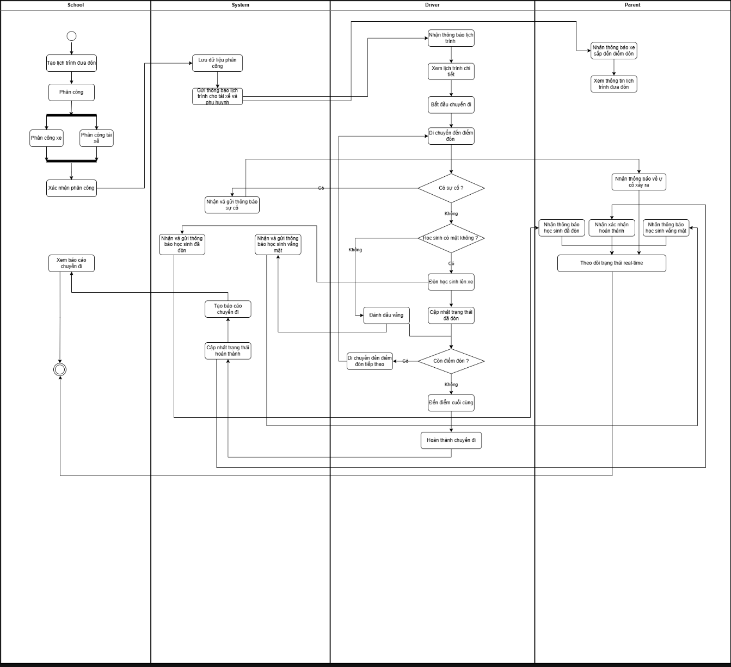

2.2. Đề xuất giải pháp cho theo dõi vị trí xe theo thời gian thực, và vẽ sequence diagram mô tả
2.2.1. Đề xuất giải pháp kỹ thuật
Bài toán theo dõi vị trí xe buýt có đặc thù là High Throughput (Lưu lượng cao).
- Ghi (Write): Hàng trăm xe gửi tọa độ liên tục (ví dụ: 3-5 giây/lần).
- Đọc (Read): Hàng nghìn phụ huynh truy cập cùng lúc để xem vị trí con em mình.
Nếu ghi trực tiếp vào Database quan hệ (như MySQL/PostgreSQL) mỗi lần nhận tọa độ, hệ thống sẽ nhanh chóng bị quá tải (I/O bottleneck) và bị chậm (latency cao).
Giải pháp đề xuất: Kiến trúc Hybrid Storage sử dụng Redis và PostgreSQL.
- Lớp đệm tốc độ cao (Caching Layer - Redis):
- Dùng để lưu trạng thái mới nhất (Latest Location) của xe.
- Tất cả thao tác Đọc (từ App Phụ huynh) và Ghi (từ App Tài xế) đều tương tác trực tiếp với Redis.
- Tốc độ phản hồi cực nhanh (< 10ms), chịu tải cao.
- Sử dụng cơ chế Key-Value: trip:latest:{tripId} -> {lat, lng, speed}.
- Lớp lưu trữ bền vững (Persistence Layer - PostgreSQL):
- Dùng để lưu lịch sử di chuyển (Location History) phục vụ báo cáo, xem lại lộ trình sau này.
- Dữ liệu được ghi vào PostgreSQL dưới dạng Bất đồng bộ (Asynchronous) để không làm chặn (block) luồng xử lý chính của API.
- Cơ chế cập nhật (Polling):
- App Phụ huynh sẽ định kỳ gọi API (Polling) mỗi 3-5 giây để lấy dữ liệu mới nhất từ Redis về cập nhật marker trên bản đồ.
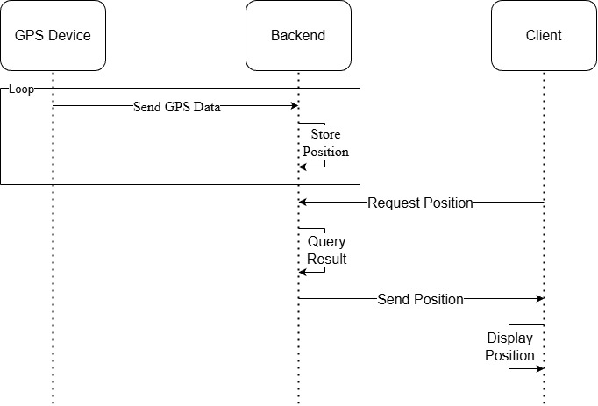

2.3. Vẽ sơ đồ class diagram cho module Bus Schedule & Tracking
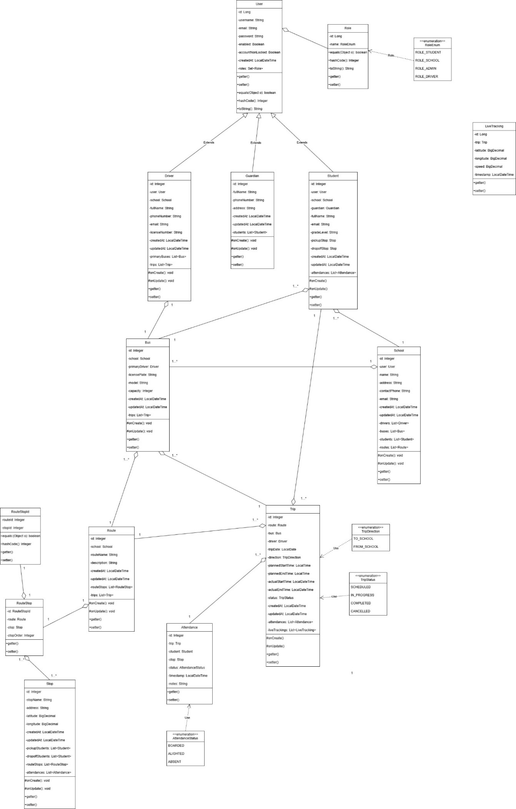

Task 3: Architecture Design

3.1. Mô tả phương án kiến trúc và Phân chia Module
3.1.1. Phương án kiến trúc (Architecture Pattern)
Hệ thống Smart School Bus (SSB 1.0) được thiết kế dựa trên kiến trúc Microservices kết hợp với mô hình Event-Driven.
Lý do lựa chọn:
- Tách biệt trách nhiệm (Separation of Concerns): Hệ thống có hai luồng nghiệp vụ với đặc thù trái ngược nhau:
- Nghiệp vụ quản lý (Core): Yêu cầu tính toàn vẹn dữ liệu cao (ACID), tần suất ghi thấp nhưng cấu trúc phức tạp (User, Route, Trip).
- Nghiệp vụ theo dõi (Tracking): Yêu cầu tốc độ xử lý cực nhanh (Real-time), tần suất ghi rất cao (GPS update mỗi giây) nhưng cấu trúc dữ liệu đơn giản.
- Việc tách ra giúp Core Service không bị "nghẽn" khi hàng trăm xe cùng lúc gửi tọa độ về.
- Khả năng mở rộng (Scalability): Có thể mở rộng (scale) riêng module Tracking Service để chịu tải cao mà không cần tốn tài nguyên cho module Quản lý.
- Tính thời gian thực (Real-time Capability): Sử dụng Redis làm bộ đệm tốc độ cao và Kafka để truyền tải sự kiện giúp dữ liệu được cập nhật gần như tức thì đến người dùng cuối.
- Tính tin cậy dữ liệu (Data Consistency): Sử dụng kỹ thuật CDC (Change Data Capture) với Debezium để đồng bộ trạng thái.
3.1.2. Phân chia hệ thống
Hệ thống SSB 1.0 được chia thành 04 module chính (3 Backend Services và 1 Frontend Application):
- Core Service (Quản lý Nghiệp vụ): Trái tim của hệ thống, xử lý logic nghiệp vụ chính.
- Tracking Service (Theo dõi Vận hành): Xử lý dữ liệu GPS thời gian thực và tính toán lộ trình.
- Notification Service (Thông báo): Xử lý các sự kiện thay đổi trạng thái để thông báo cho phụ huynh.
- Web/Mobile Application (Frontend): Giao diện người dùng cho Admin, Tài xế và Phụ huynh.

3.2 Vẽ sơ đồ triển khai (implementation diagram) cho module Bus Schedule & Tracking
Thực hiện trên công cụ draw.io

Task 4: Implementation - Sprint 1

4.1 Tạo repository online. Giai đoạn này có thể hard-code dữ liệu (học sinh, xe, tài xế)

4.2 Thêm tài liệu mô hình yêu cầu, thiết kế hệ thống, kiến trúc vào thư mục và commit lên repository

4.3 Thiết kế MVP1: Giao diện Web dashboard cho quản lý hoặc App mobile cho tài xế hoặc phụ huynh. Thiết kế bằng công cụ wireframe

Task 5: Implementation - Sprint 2

5.1 Hiện thực hóa MVP1 thành sản phẩm MVP2 sử dụng ngôn ngữ lập trình

5.2 Trình bày toàn bộ dự án từ Task 1 đến Task 5

